СТАДИИ И ВАРИАНТЫ ПРОЕКТА

Задание: у существующей модели здания перенести крыльцо и создать два варианта надстройки второго этажа, использовать три стадии проекта: существующая, демонтаж и новая конструкция.

Создание стадий проекта

Открыть прилагаемый файл начала лабораторной работы. Изучить присутствующие в проекте объекты (рис. 8.1).
Командой «Стадии» создать стадию в проекте «Демонтаж» и расположить ее между уже имеющимися в проекте «Существующие» и «Новая конструкция».
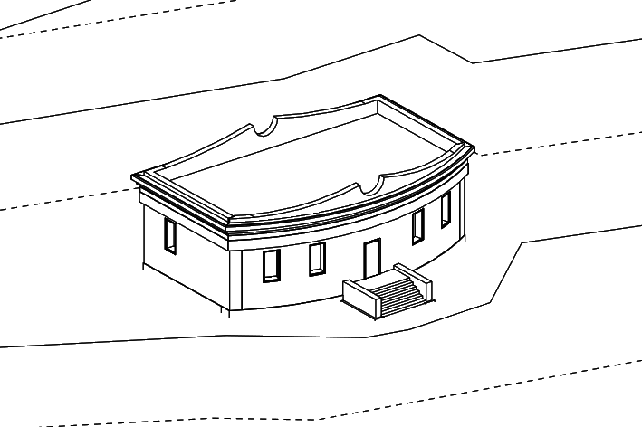

Рис. 8.1. Существующее здание

Выделить все объекты на 3D-виде и их в свойствах назначить стадию возведения «Существующие».
Переименовать текущий 3D-вид в «3D-вид сущ», сделать две копии этого вида, переименовать их в «3D-вид демонтаж» и «3D-вид нов».
Сделать два вида «Стройплощадка сущ» и «Стройплощадка нов».
Сделать три вида «Уровень 1 сущ», «Уровень 1 демонтаж», «Уровень 1 нов».
У вида «Стройплощадка нов» задать фильтр по стадиям «Показать полностью», стадия – «Новая конструкция».
У вида «Стройплощадка сущ» задать фильтр по стадиям «Показать полностью», стадия – «Существующие».
У вида «Уровень 1 демонтаж» задать фильтр по стадиям «Показать предыдущую + снос», стадия – «Демонтаж».
У вида «Уровень 1 нов» задать фильтр по стадиям «Показать полностью», стадия – «Новая конструкция».
У вида «Уровень 1 сущ» задать фильтр по стадиям «Показать полностью», стадия – «Существующие».
Для видов «Стройплощадка …» задать фильтры по стадиям и стадии аналогично видам «Уровень 1 …».

Демонтаж и сознание новых конструкций

На виде «3D-вид демонтаж» командой «Снос» отметить стены парапета, крыльцо, дверь и окна как снесенные на текущей стадии (рис. 8.2).
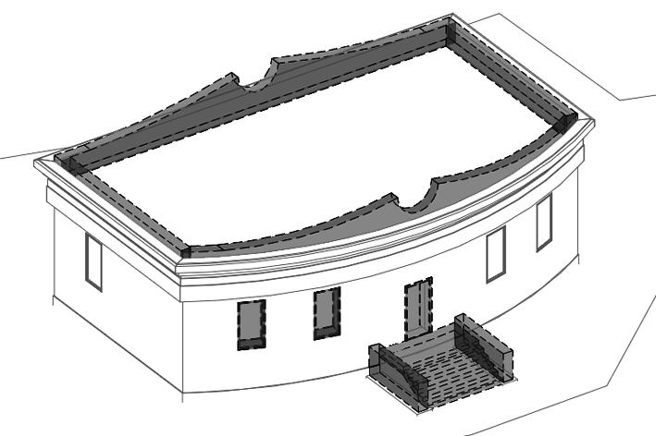

Рис. 8.2. Снесенные элементы

Убедиться в различном отображении отмеченных элементов на видах в зависимости от их стадий.
Указывая существующие грани объектов, создать стены надстройки. Тип «Базовая стена – Наружный – Сендвич-панель толщ. 250 мм - Тип 2», базовый уровень – «Уровень 2», неприсоединенная высота – 4000 мм (рис. 8.3).
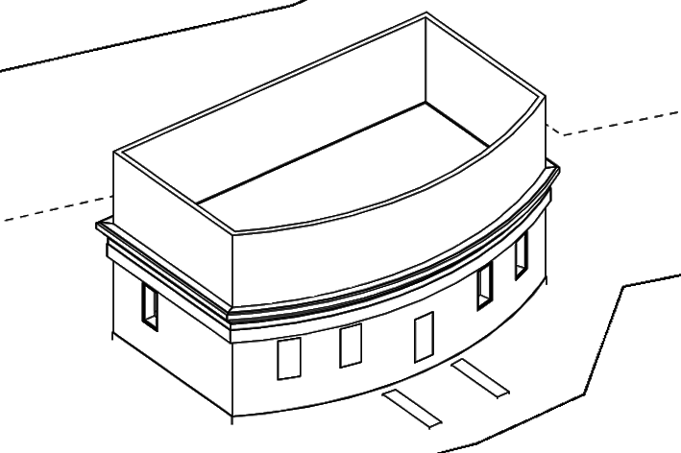

Рис. 8.3. Стены надстройки

Командой «Крыша по контуру» создать крышу надстройки. Тип «Базовая крыша – Типовой – 125 мм», смещение от базового уровня «Уровень 2» 3000 мм, свес 500 мм, уклон 10 градусов.
Командой «Стена» указав грань внешнюю грань стены второго этажа, создать навесную стену тип «Витрина» на том же месте что и существующая стена надстройки. Скорректиро-вать ее размеры и командой «Вырезать» вырезать навесную стену из тела стены надстройки.
Командой «Смещение» сместить ось навесной стены на 100 мм внутрь здания, при необходимости изменить ориентацию внешней стороны. Задать смещение снизу 500 мм, неприсоединенная высота 3000 мм (рис. 8.4).
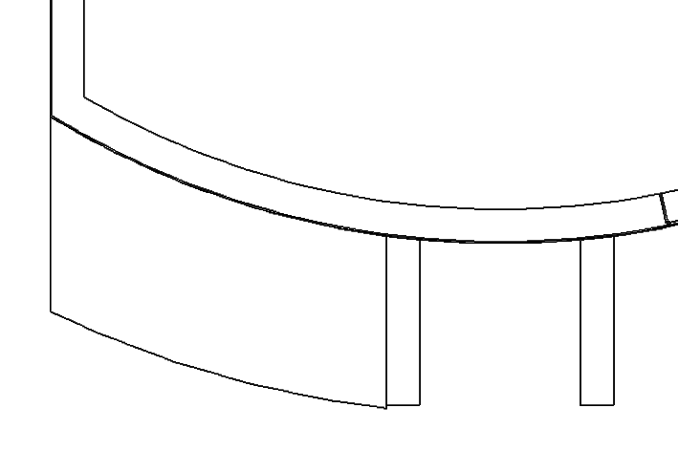

Рис. 8.5. Фундаментная плита крыльца

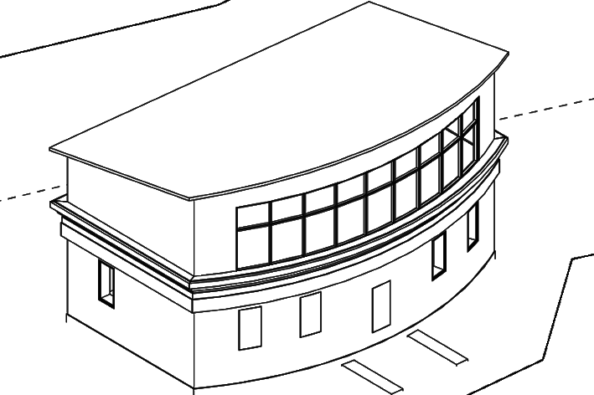

Рис. 8.4. Крыша и навесная стена

У вида «Уровень 1 нов» задать параметры секущего диапазона «Глубина проецирования - смещение» - минус 2000 мм, «Основной текущий диапазон - Низ - Смещение» - минус 2000 мм.
Командой «Фундаментная плита» создать фундамент для нового рыльца. Создать новый тип фундаментной плиты толщиной 300 мм, смещение низа от базового уровня «Уровень 1» - минус 900 мм (рис. 8.5).
Командой «Стена» создать стенки крыльца. Тип «Базовая стена - стена 2», смещение низа от базового уровня «Уровень 1» - минус 900 мм, смещение верха от уровня «Уровень 1» - 200 мм.
Командой «Лестница» построить лестницу крыльца. Тип «Монолитная лестница», смещение снизу от нижнего уровня «Уровень 1» - минус 900 мм, смещение сверху от уровня «Уровень 1» - 0. В свойствах лестницы оставить галочки у параметров «Стрелка сверху», «Показывать стрелку вверх».
Командой «Перекрытие» построить площадку перед лестничным маршем. Тип «Типовой - 150 мм», смещение от уровня «Уровень 1» - минус 850 мм (рис. 8.6).
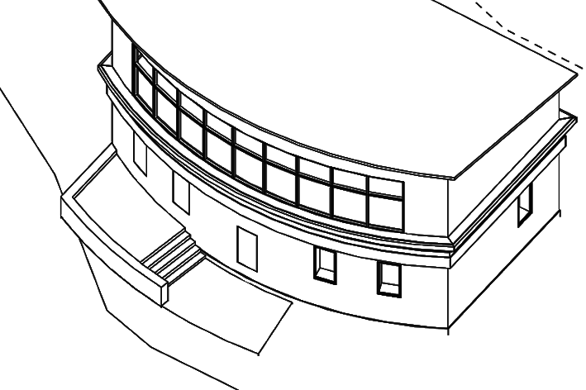

Рис. 8.6. Крыльцо

На виде «3D-вид нов» создать входную дверь, расположив ее между заложенными оконными проемами.

Создание вариантов надстройки второго этажа

Командой «Варианты конструкции» создать новый набор вариантов с двумя вариантами «Вариант 1» и «Вариант 2». Вариант 1 сделать основным.
Выделить новые стены второго этажа и командой «Добавить в набор» отнести их только к варианту 1.
Командой «Активный вариант конструкции» для текущего вида «3D-вид нов» сделать активным вариант 1.
Скопировать в буфер доступные для редактирования элементы модели, сделать активным вариант 2, вставить скопированные элементы с выравниванием по тому же месту.
На основе типа стены «Базовая стена - стена 2» создать новый «Стена 3». Создать и назначить ему материал кирпичной кладки желтого цвета.
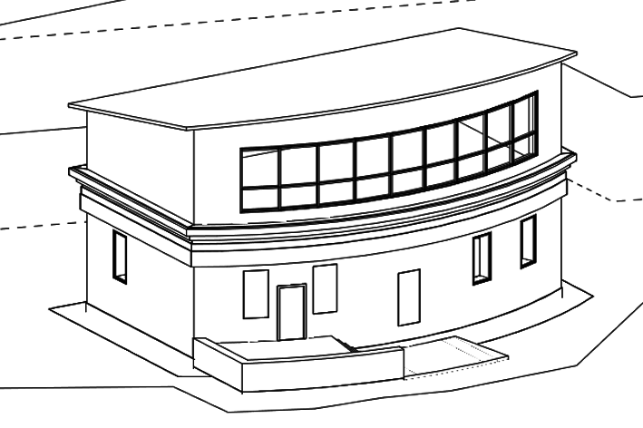

Рис. 8.8. Вариант 2

Изменить стены второго этажа, назначив им новый тип стены «Базовая стена - стена 3». Задать навесной стене неприсоединенную высоту 2500 мм, смещение от базового уровня 1000 мм и изменить расположение горизонтального импоста (рис. 8.8).
Изменить имя вида на «3D-вид нов вар 2». В свойствах вида задать параметр «Видимые в варианте» - вариант 2.
Сделать копию вида с именем «3D-вид нов вар 1», изменить параметр «Видимые в варианте» на вариант 1.
Закрыть невидимые окна. Открыть и расположить мозаикой (плиткой) три видовых окна «3D-вид сущ», «3D-вид нов вар 1», «3D-вид нов вар 2». Убедиться, что в видовых окнах отображаются модели соответствующих стадий и вариантов.

